停车场项目：（先大概说）

手机端： 分为三个界面：定位界面 预定界面 个人中心

定位界面：定位自己的位置，同时显示附近的停车场，且表示出还有多少剩余车位

预定界面：在定位界面点停车场后会跳转到预定界面，有预定功能，和支付功能，且要输入车牌号（输入框保留历史信息）。点预定以后服务器那端对应停车场车位-1。 设定时间，多少分钟内支付。 和多少时间内到达停车场，不同时间段定金不同，也可以取消订单，扣定金费（费用后面再慢慢说）

个人中心：我个人注册的信息。可以查看历史订单

电脑端：分为两个界面： 预定 和 管理者中心

预定界面：接收预定信息 确认预定返回预定成功（跟预定酒店差不多）（这个好像不需要定位了，只是自己停车场） 跟手机端一致，预定成功就车位减一

管理者中心：个人信息。查看目前预定的订单，和已完成订单。

用户界面：

1.定位界面：

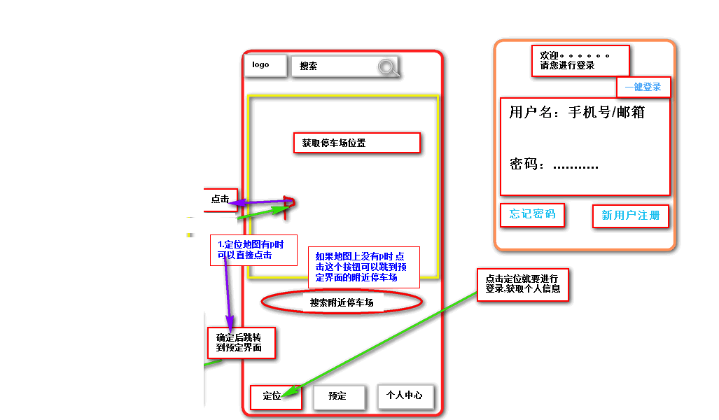

2.预定界面：

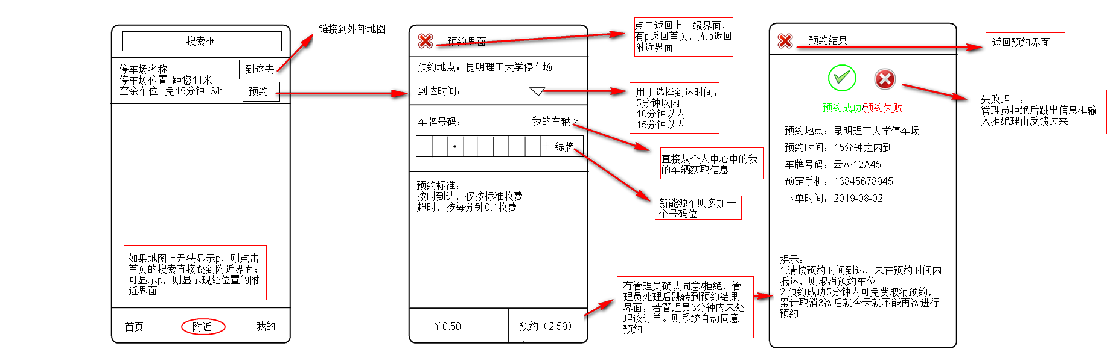上图的首页就是定位界面，附近等同预定界面

3.个人中心界面：

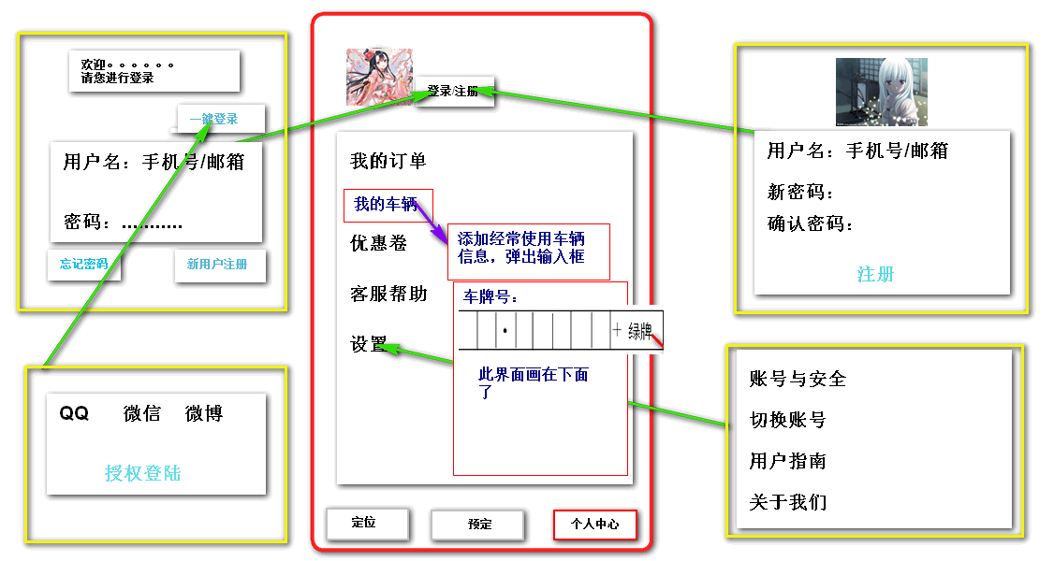

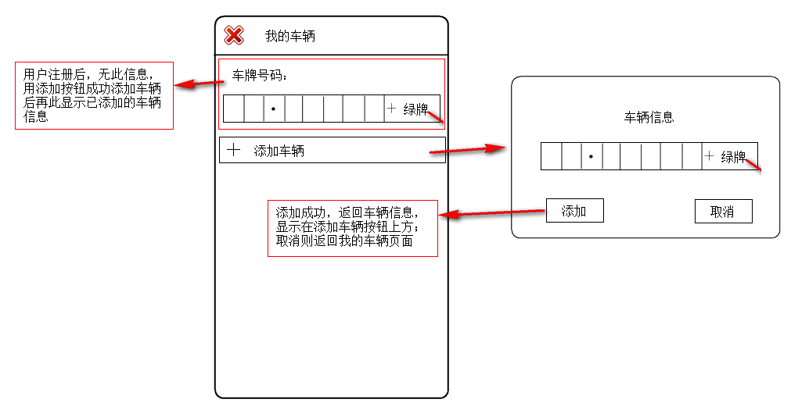

管理收费端界面：

